# Floodfill、watershelds、hough

1. Floodfill:利用特定的輸入顏色來填充圖案的連通區域，通過設定可選取連通上下限，以及聯通方式達成不同效果，也就是說可以對特定區域的相似顏色以某個顏色來代替。
2. Watershelds:主要用於圖像分割，再轉Watersheld需透過一個Maker圖層，步驟為:先將圖像做灰階，將8-bit灰階做二值圖，在透過findContours函數來取得Maker圖層，最後在進行Watershelds。
3. Hough:主要是從圖像中取得所需的特徵，是影像辨識的關鍵。可以抓取直線、曲線、圓形、陀圓形，步驟為先將原圖進行邊緣檢測和灰階圖，在做hough運算，其中有許多方式。

## 實作

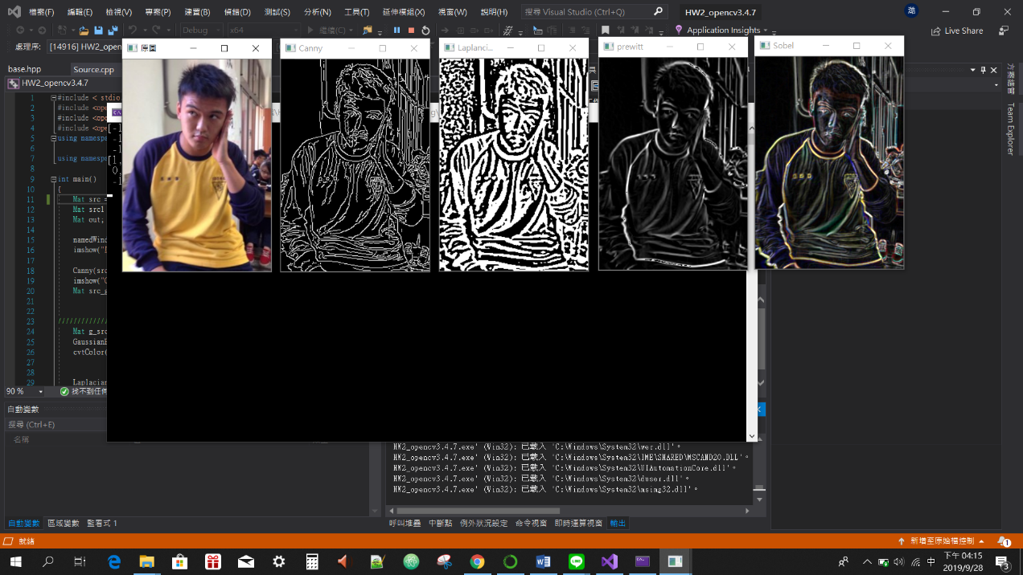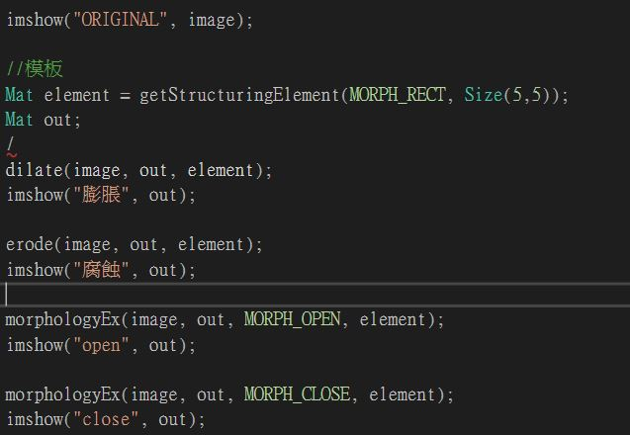

一串文字(B:模板 2 * 2)

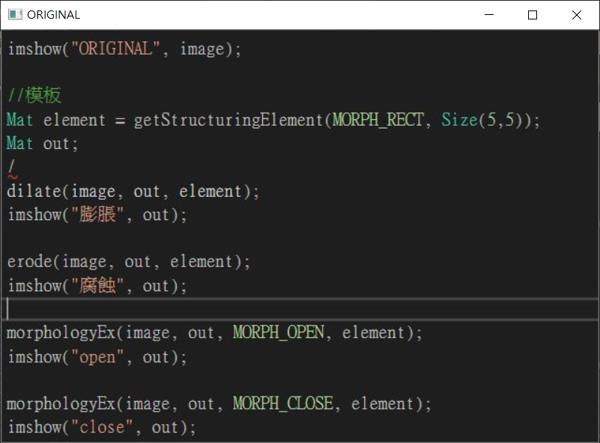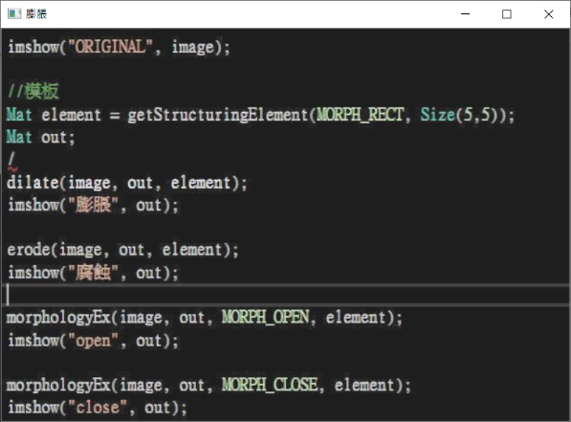

原圖

膨脹

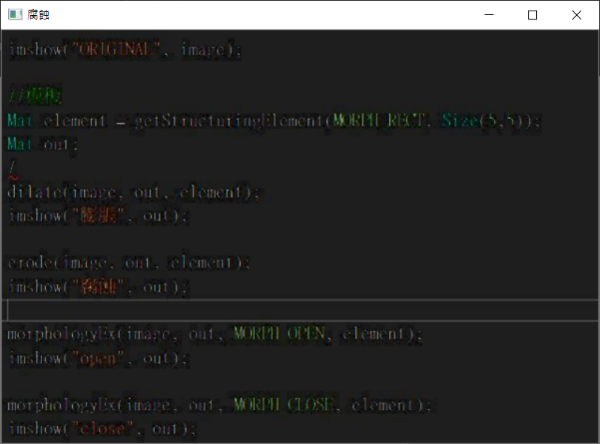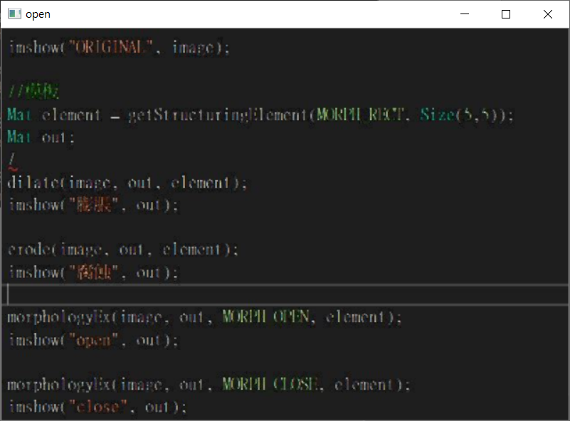

Open

侵蝕

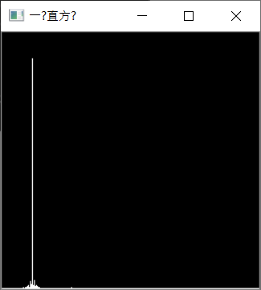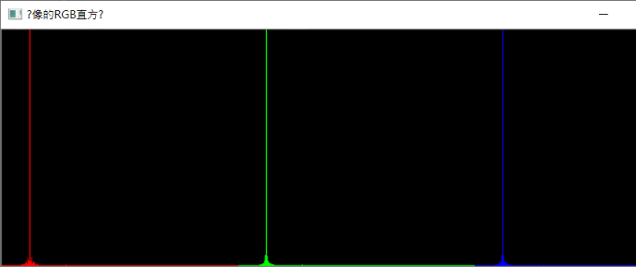

color histogram

gray histogram

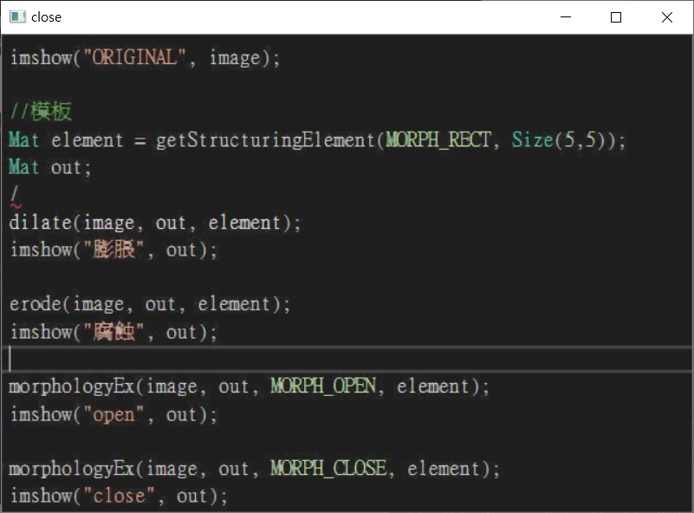

Close

撲克牌

Floodfill:以黃色來代替白色

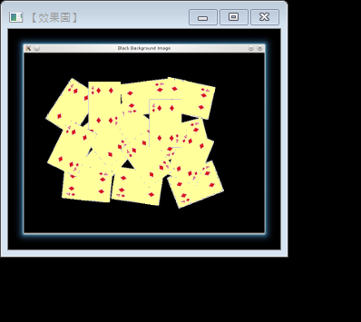

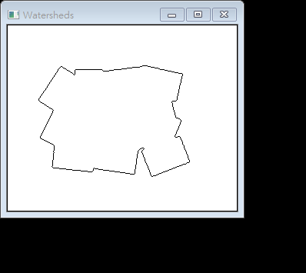

Watershelds:透過分水嶺方式來分割圖片。

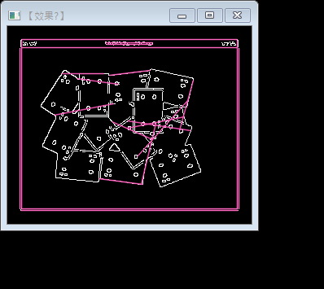

Hough:尋找直線的特徵

錢幣

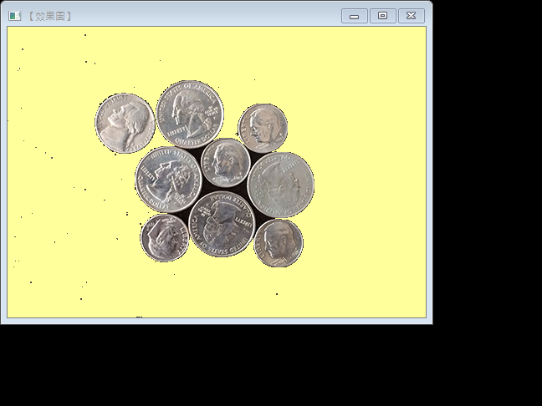Floodfill:將原本黑色背景轉成黃色的背景

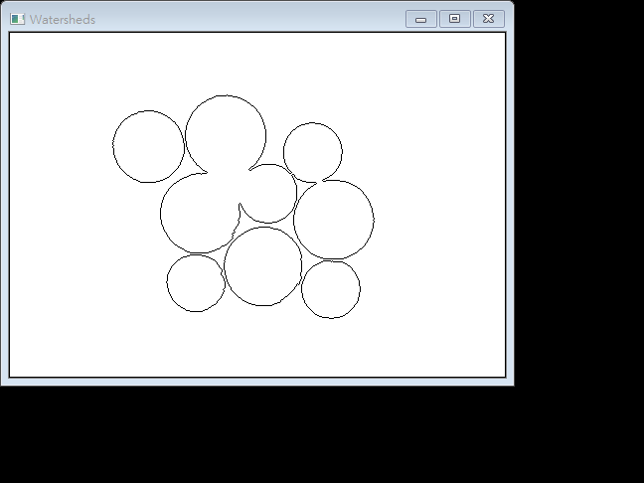watershelds:將每個硬幣都分割成一個一個的

Hough:搜尋圓形的特徵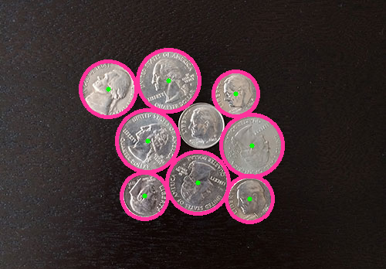

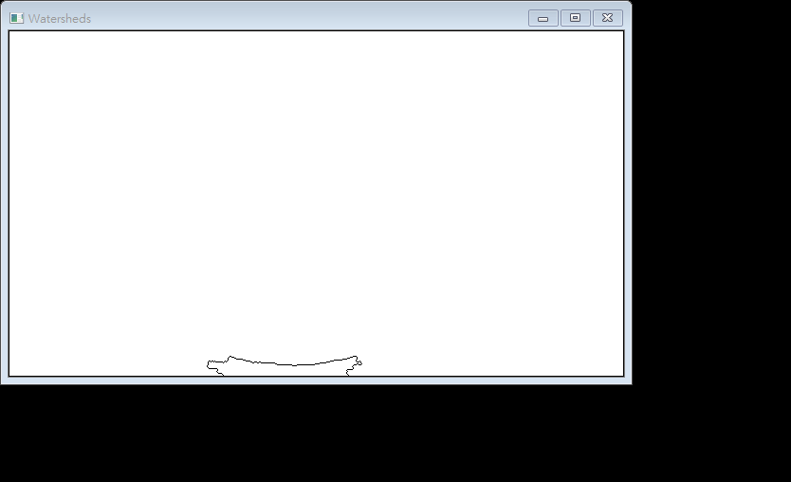因為此照片都接近白色，所以在F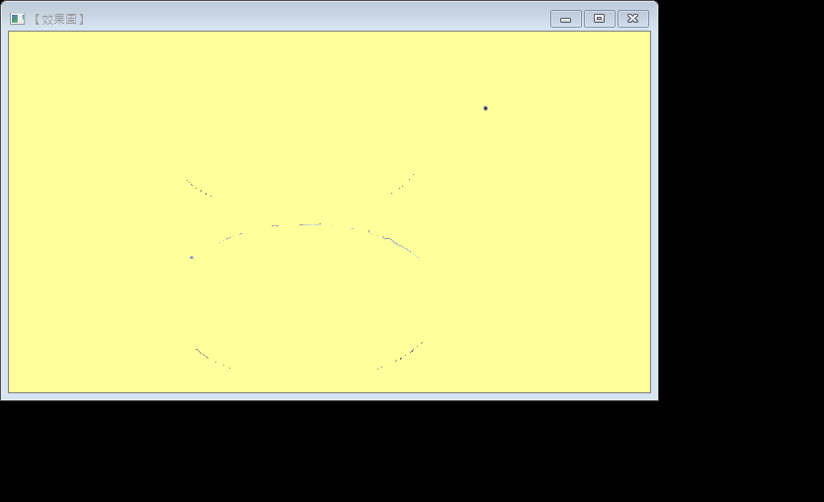loodfill下就都為上色的顏色

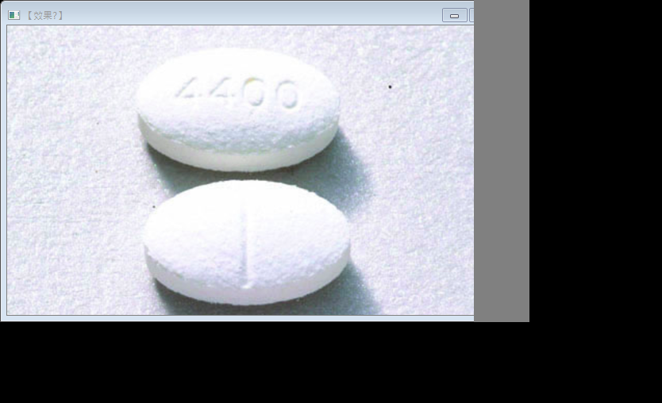watershelds

Hough

透過FL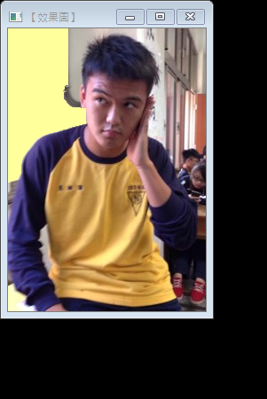oodfill將特定艷色的背景轉為黃色。

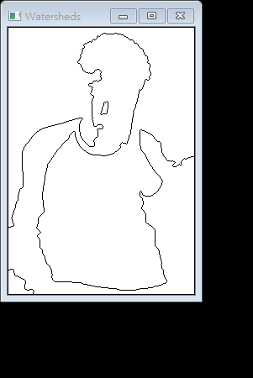watershelds

Hough 